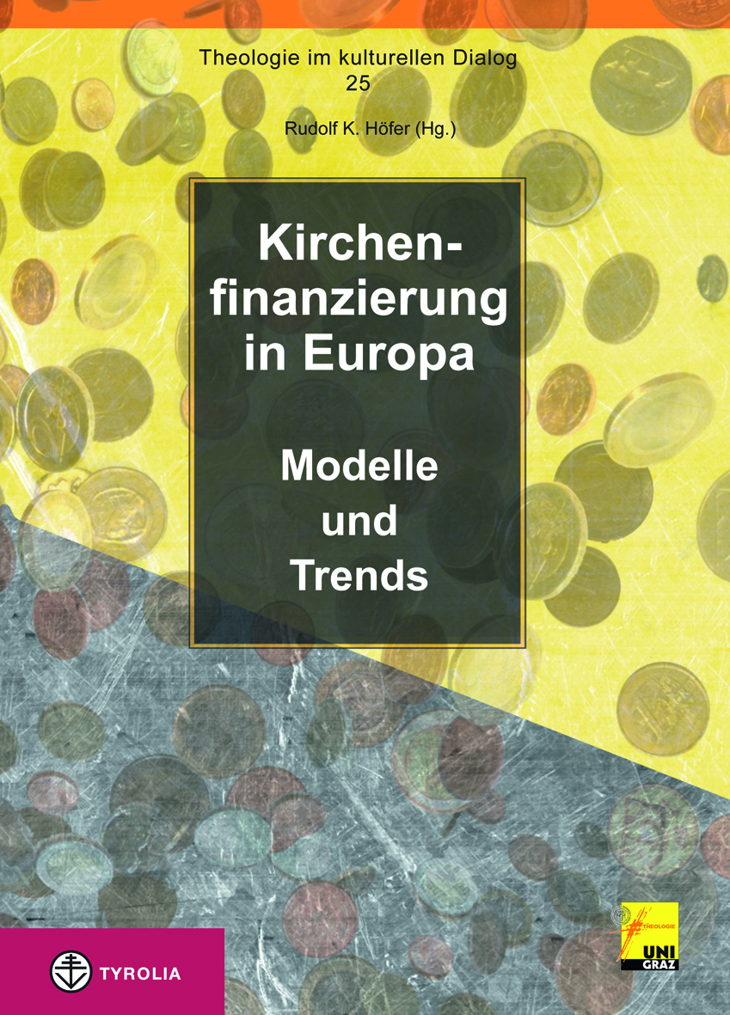

Rudolf K. Höfer (Hg.)
Kirchenfinanzierung in Europa
Modelle und Trends
(Theologie im kulturellen Dialog 25)

248 Seiten; 1 sw. Karte; 16,5 x 23,5 cm; Klappenbroschur
Tyrolia-Verlag, Innsbruck-Wien 2014
ISBN 978-3-7022-3250-4
€ 19,–

Geld und Glaube für die Kirche
Eine vergleichende Studie

Die Finanzierung von Kirchen und Religionsgemeinschaften ist oftmals heftig und widersprüchlich im Diskurs – nicht nur wenn ein Bischofspalais zu aufwändig gerät. Die Länder Europas brachten aufgrund historischer Entwicklungen verschiedene Modelle zur Kirchenfinanzierung hervor. Sie reichen von ausschließlich staatlicher Finanzierung bis zur überwiegenden Finanzierung durch Spenden. In allen Ländern ist die Sicherung des kulturellen Erbes für die überragende Mehrheit der Bevölkerung ein Anliegen.

Neue gesellschaftliche Entwicklungen aber fordern dazu heraus, bisherige Modelle der Kirchenfinanzierung auf ihre Tragfähigkeit zu überprüfen. Mehrere Länder haben neue Wege beschritten und Änderungen eingeführt. Die vorliegende Publikation präsentiert Beiträge zu neun europäischen Ländern bzw. Regionen und stellt auch Entwicklungen und mögliche Änderungen zur Finanzierung von Kirchen und Religionsgemeinschaften vor.
Mit Beiträgen von Gerhard Hartmann (Deutschland), Rudolf K. Höfer (Österreich), Jan De Maeyer, (Belgien), Michael Mitterhofer (Italien), Jean-Pierre Moisset (Frankreich), Andrej Saje (Slowenien) Annamária Schlosser (Ungarn), David M. Thompson (England), Yvonne Maria Werner (Schweden).

Der Herausgeber: Rudolf K. Höfer
Ao.Univ.-Prof. Mag. Dr. theol., geb. 1951, ist Professor für Kirchengeschichte an der Kath.-Theol. Fakultät der Universität Graz.

